班級： 座號： 姓名：

多文本讀報學習單（試題篇）
文本來源：112年11月5日第6、11版
(假日美感藝廊)
112年11月11日第11版(藝術)

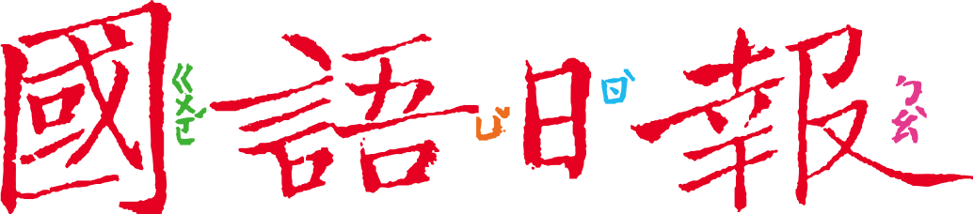

我們常說「表情」，意味著臉部的表現和身體的動作常會傳達情感。這次假日美感藝廊的作品中，畫出了社團活動的某一瞬間，豐富的臉部與肢體動作，值得我們細細品味呢！
任務一：圖文連結
閱讀11月5日第6、11版〈社團博覽會〉各幅畫作，回答以下問題。
- 這兩頁的跨版說明中提到：「小畫家的彩筆描繪了五花八門的社團……」，你能一邊讀畫，一邊依據社團性質將圖畫分類嗎？
下面是報紙上各幅畫的英文編號，請比對報紙圖畫後作答。
J
H
F
A
社團博覽會

B
I
K
C
E

G
D

- 體能類社團的畫，編號是：（ ）
- 音樂類社團的畫，編號是：（ ）
- 肢體表現類社團的畫，編號是：（ ）
- 其他社團的畫，編號是：（ ）

- 跨版說明中又說：「畫面中，一張張臉龐各有不同的表情……」，列舉了很多圖畫上人物表情的形容詞，請為這幾個形容詞各挑選一幅最適合的畫作吧！
- 最貼切「露齒大笑」的圖畫：（ ）
- 最貼切「吐舌飆汗」的圖畫：（ ）
- 最貼切「抿嘴凝神」的圖畫：（ ）
- 最貼切「瞠目裂嘴」的圖畫：（ ）

任務二：勝敗一瞬間
- 聚焦在藝廊裡「體能類」社團的四幅畫作，進一步整理、比較，請完成下表：
編號 | B | C | F | J
圖畫名稱 | 看我的黃金右腳 |  | 熱血籃球社
畫出了哪一瞬間？ |  | 兩把劍交鋒的一瞬間 |  | 雙打救球揮拍的一瞬間
主角的臉部表情 | 5號球員咬牙賣力的樣子 | 兩個主角臉部表情（ ） | 帶球上籃的球員（ ） | 4號球員飛撲過去揮拍救球

- 跟同學討論，說說看：
- 一場運動比賽時間並不短，這些畫者挑選畫的「那一瞬間」，有什麼相同的地方？為什麼？

- 編號C劍道社的兩個選手，臉部被護具遮住了看不出表情，畫者如何讓我們感受比賽的緊張氣氛呢？

任務三：表情再創作
閱讀11月11日第11版〈趣味臉孔大集合〉，回答以下問題：
- 文章第一段提到：「觀賞作品時，……我們的視線總是會被作品中的臉孔吸引。」從前面兩個任務中，找出支持這句話的理由。

- 〈趣味臉孔大集合〉教我們「以臉孔為畫面主角」。現在，請從任務一的11幅畫中挑選一幅畫，再從畫中挑選主角的臉孔，進行創作。創作時，除了〈趣味臉孔大集合〉提到的兩個重點外（工具材料沒有限制，請展現創意和趣味），最好再融入主角參加社團的特色。
請動手創作吧！
我要為編號（ ）的（ ）臉孔創作

